
Ростовская область
Ремонтненский район
АДМИНИСТРАЦИЯ
Калининского сельского поселения
347481с. Большое Ремонтное
ул. Ленина19, тел. 36-4-16
E-mail: sp32340@donpac.ru
ИНН/КПП 6129005824/612901001
01.03.2024_№_93.23/90

Главе
Администрации
Ремонтненского района
Пустоветову А.П.

Форма отчета о проделанной работе на территории
Калининского сельского поселения
по гармонизации межэтнических отношений за февраль 2024 года.
- Проведение заседаний консультативных советов и малых советов.
 | дата | Количество участников | повестка дня | принятые решения
- Информация о ходе выполнения муниципальных программ борьбы с экстремизмом и планов по гармонизации межэтнических отношений
наименование мероприятия | дата проведения | № пунктов программ (планов) | объем выполнения
Беседа «В их детство ворвалась война». | 02.02.2024г. | Комплексный план работы Малого совета по вопросам межэтнических отношений при Администрации Калининского сельского поселения на 2024г. | 10 чел.
Тематическая беседа «О коррупции вслух». | 06.02.2024г. | Комплексный план работы Малого совета по вопросам межэтнических отношений при Администрации Калининского сельского поселения на 2024г. | 9 чел.
Экскурс в комнату фольклора «В краю, где живет русская старина». | 08.02.2024г. | Комплексный план работы Малого совета по вопросам межэтнических отношений при Администрации Калининского сельского поселения на 2024г. | 15 чел.
Час мужества «Огонек памяти».  Торжественное открытие Года семьи и Года добрых дел. | 09.02.2024г. | Комплексный план работы Малого совета по вопросам межэтнических отношений при Администрации Калининского сельского поселения на 2024г. | 15 чел.  5 чел.
Мастер-класс «Паперкрафт», объёмные изделия из бумаги. | 13.02.2024г. | Комплексный план работы Малого совета по вопросам межэтнических отношений при Администрации Калининского сельского поселения на 2024г. | 10 чел.
Урок вежливости «Школа вежливых манер». | 14.02.2024г. | Комплексный план работы Малого совета по вопросам межэтнических отношений при Администрации Калининского сельского поселения на 2024г. | 9 чел.
Час мужества «Имя подвига – Афганистан».  Игра – викторина «Хочу всё знать». | 15.02.2024г. | Комплексный план работы Малого совета по вопросам межэтнических отношений при Администрации Калининского сельского поселения на 2024г. | 10 чел.  6 чел.
Спортивная игра «Карнавал здоровья». | 19.02.2024г. | Комплексный план работы Малого совета по вопросам межэтнических отношений при Администрации Калининского сельского поселения на 2024г. | 11 чел.
Географический пазл «Вот, она какая – сторона родная!». | 20.02.2024г. | Комплексный план работы Малого совета по вопросам межэтнических отношений при Администрации Калининского сельского поселения на 2024г. | 14 чел.
Военно-спортивный праздник «До чего красив солдат выправкой военной». | 21.02.2024г. | Комплексный план работы Малого совета по вопросам межэтнических отношений при Администрации Калининского сельского поселения на 2024г. | 30 чел.
Профилактическая беседа «Как не стать жертвой теракта». | 22.02.2024г. | Комплексный план работы Малого совета по вопросам межэтнических отношений при Администрации Калининского сельского поселения на 2024г. | 12 чел.
Выставка ДПИ «Слава тебе защитник!». | 23.02.2024г. | Комплексный план работы Малого совета по вопросам межэтнических отношений при Администрации Калининского сельского поселения на 2024г. | 11 чел.
Игровая программа «Семь нот». | 27.02.2024г. | Комплексный план работы Малого совета по вопросам межэтнических отношений при Администрации Калининского сельского поселения на 2024г. | 6 чел.
Литературный квест «Душа слова». | 29.02.2024г. | Комплексный план работы Малого совета по вопросам межэтнических отношений при Администрации Калининского сельского поселения на 2024г. | 12 чел.
- Проведенные сходы граждан
дата и место проведения | количество участников | кто проводил | поднимаемые вопросы | принятые решения
4.В случаях возникновения конфликтных ситуаций: (обобщенная информация)
дата и место | причины конфликта | установочные данные участников | принятые меры по локализации конфликта | принятые 3процессуальные решения
- | - | - | - | -
- | - | - | - | -
5. Информация о деятельности добровольных народных дружин
наименование мероприятия | численность дружинников | ФИО  руководителя дружины | этнический состав  дружины
Патрулирование улиц в выходные и праздничные дни с. Богородское  Патрулирование улиц в выходные и праздничные дни с. Большое Ремонтное | 3  3 | Демиденко Анатолий  Алексеевич  Анищенко Владимир  Иванович | русские – 3 чел  русские – 2 чел  даргинцы -1 чел
6.Факты уничтожения посевов при несанкционированном выпасе скота
дата и место | причинитель вреда (ФИО, национальность) | пострадавший (ФИО, национальность) | меры, принятые органами власти
- | - | - | -
- | - | - | -

Глава Администрации
Калининского сельского поселения Е.В.Мирная

02.02.2024г. - Беседа «В их детство ворвалась война».
https://vk.com/wall-219156373_212
https://ok.ru/profile/574545893188/statuses/156235722986820

06.02.2024г. - Тематическая беседа «О коррупции вслух.
https://vk.com/wall-219156373_215

08.02.2024г. - Экскурс в комнату фольклора «В краю, где живет русская старина».
https://ok.ru/profile/574545893188/statuses/156250660345156
https://vk.com/wall-219156373_218

09.02.2024г. - Час мужества «Огонек памяти».
https://ok.ru/profile/574545893188/statuses/156255499261252
https://vk.com/wall-219156373_221

09.02.2024г. - Торжественное открытие Года семьи и Года добрых дел.
9 февраля в районном дворце культуры с Ремонтного, прошло торжественное открытие Года семьи и Года добрых дел в Ростовской области. В нем приняла участие семья Мыльниковых из села Большое Ремонтное. Мыльниковы – это настоящий пример дружной и счастливой семьи, которая строит свои отношения на основе любви, взаимопонимании и поддержки друг друга. Одно общее дело они делают вместе и привлекают всех неравнодушных и желающих помочь ребятам на СВО.
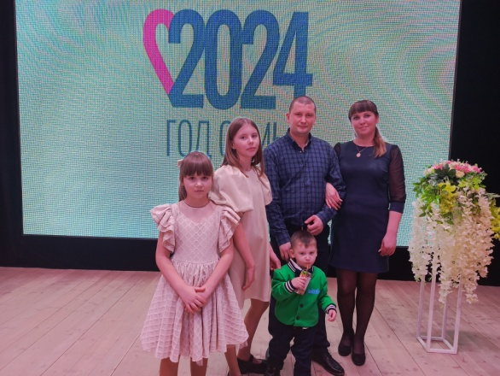

13.02.2024г. - Мастер-класс «Паперкрафт», объёмные изделия из бумаги.
https://ok.ru/profile/574545893188/statuses/156264726205764
https://vk.com/wall-219156373_222

14.02.2024г. - Урок вежливости «Школа вежливых манер».
https://ok.ru/group/61574248792132/topic/156265285752132
https://vk.com/wall-219156373_224

15.02.2024г. - Час мужества «Имя подвига – Афганистан».
https://ok.ru/profile/574545893188/statuses/156269927011652
https://vk.com/wall-219156373_228

15.02.2024г. - Игра – викторина «Хочу всё знать».
https://ok.ru/group/61574248792132/topic/156268196336964
https://vk.com/wall-219156373_226

19.02.2024г. - Спортивная игра «Карнавал здоровья».
Здоровье - самая большая ценность каждого человека.
В детском саду большое внимание уделяется здоровью ребенка, воспитанию здорового образа жизни.
Вырасти здоровым, крепким, сильным помогает спорт, спортивные праздники и занятия.
19 февраля специалист МКУК «Большеремонтненский СДК» провела спортивную игру «Карнавал здоровья», для воспитанников МБДОУ д/с «Солнышко». Ребята с удовольствием соревновались в эстафетах «Пробеги - не урони», «Передай мяч», «Переправа», «Донеси ценный груз», «Попади в обруч», «Азы вождения». Отгадывали загадки о спорте, играли в дидактические игры «Зимние и летние виды спорта», «Кому принадлежит спортивный снаряд?» Воспитанники смогли проявить свои спортивные навыки и умственные способности.
В рамках объявленного года семьи в стране, в мероприятии приняла участие семья Цыкалова Данила с бабушкой Плахтюковой Еленой Павловной. Семейная команда проявила ловкость и смекалку.
Конечно же, победила дружба! Дети получили большое удовольствие и массу впечатлений.

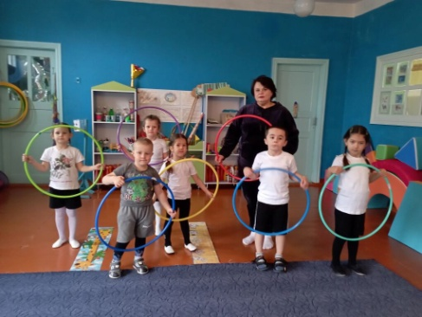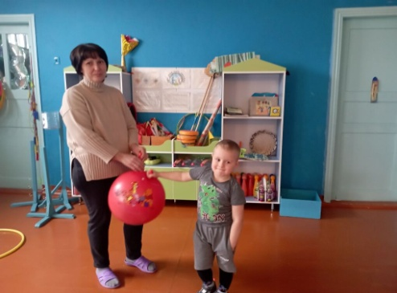

20.02.2024г. - Географический пазл «Вот, она какая – сторона родная!».
https://ok.ru/profile/574545893188/statuses/156281254384964
https://vk.com/wall-219156373_233

21.02.2024г. - Военно-спортивный праздник «До чего красив солдат выправкой военной».
https://ok.ru/profile/574545893188/statuses/156282388878660
https://vk.com/wall-219156373_236

22.02.2024г. - Профилактическая беседа «Как не стать жертвой теракта».
https://ok.ru/group/61574248792132/topic/156299083388228
https://vk.com/wall-219156373_242

23.02.2024г. - Выставка ДПИ «Слава тебе защитник!».
https://ok.ru/group/61574248792132/topic/156282380358980
https://vk.com/wall-219156373_235

27.02.2024г. - Игровая программа «Семь нот».
https://vk.com/wall-219156373_243
https://ok.ru/group/61574248792132/topic/156299120678212

29.02.2024г. - Литературный квест «Душа слова».
https://vk.com/wall-219156373_246

